Основы дискретно-событийного моделирования систем массового обслуживания
Для понимания осов дискретно-событийного моделирования рассмотрен пример. Пусть в магазине есть один продавец, и он же кассир. Если пришедший покупатель застает продавца свободным, то продавец немедленно приступает к его обслуживанию. Продавец переходит в состояние «занятый». Если продавец занят обслуживанием покупателя и в это время приходит другой (другие) покупатели, то они становятся в конец очереди к продавцу. Когда продавец закончил обслуживание, то он переходит в состояние свободный.
Если в очереди есть покупатели, то продавец «выбирает» для обслуживания первого покупателя из очереди. Очередь уменьшается на единицу. Все остальные покупатели в очереди, если они есть, продвигаются на одну позицию вперед. Если в очереди нет покупателей, то продавец остается в состоянии «свободный» до прихода следующего покупателя.
В момент начала моделирования (t₀^{м}=0) программа управления процессом моделирования (ПУМ) передает управление подпрограмме «ГЕНЕРАТОР» (рис. 1), которая определяет момент прихода первого покупателя и намечает событие «ЗАПРОС-НАЗНАЧЕНИЕ» ресурса «Продавец» в списке будущих событий (СБС) на время t₁^{м} = t₁^{вх}. Так как больше событий в системе нет, то часы переводятся на значение времени t₁^{м}.
В момент t₁^{м} вызывается подпрограмма «ГЕНЕРАТОР» и подпрограмма «ЗАПРОС-НАЗНАЧЕНИЕ» ресурса «Продавец». Подпрограмма «ГЕНЕРАТОР» определяет будущее событие – приход второго покупателя - и намечает это событие в СБС на время t₂^{вх}. Подпрограмма «ЗАПРОС-НАЗНАЧЕНИЕ» проверяет состояние ресурса «Продавец», ресурс свободен, он назначается первому покупателю и состояние ресурса изменяется на «занятый». Запоминается момент начала обслуживания требования t₁^{н}. Передается управление подпрограмме «ОБСЛУЖИВАНИЕ» первого покупателя. Подпрограмма «ОБСЛУЖИВАНИЕ» определяет событие конца обслуживания первого покупателя, как t₁^{к} = t₁^{н} + t₁°^{б}, где t₁°^{б} – время обслуживания продавцом первого покупателя. Это событие также заносится в СБС.
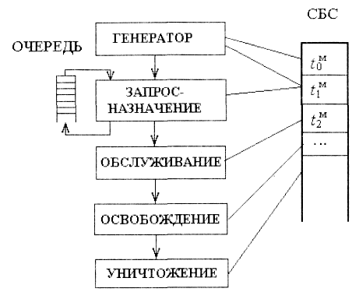
Рис. 1. Схема процесса дискретно-событийного моделирования

Если время t₂^{вх} < t₁^{к}, то часы будут переведены на время t₂^{м} = t₂^{вх}. Программа «ГЕНЕРАТОР» генерируется второго покупателя. В этот же момент времени произойдет вызов подпрограммы «ГЕНЕРАТОР», которая наметит в СБС появление третьего покупателя на время t₃^{вх}. Также для второго покупателя вызывается подпрограмма «ЗАПРОС-НАЗНАЧЕНИЕ» ресурса, но так как ресурс еще занят обслуживанием первого покупателя, то второй покупатель будет поставлен в очередь к ресурсу.
Если время t₃^{вх} > t₁^{к}, то часы будут переведены на время t₃^{м} = t₁^{к}, т.е. – будет вызвана подпрограмма «ОСВОБОЖДЕНИЕ» ресурса первым покупателем. Она изменит состояние ресурса на «свободный» и передаст управление подпрограмме «УНИЧТОЖЕНИЕ» требования. Затем проверит, есть ли требования в «ОЧЕРЕДИ» к ресурсу, и выберет второго (и пока единственного в очереди) покупателя из «ОЧЕРЕДИ», наметив для него событие для подпрограммы «ЗАПРОС-НАЗНАЧЕНИЕ» ресурса. Вызванная в это же модельное время подпрограмма «УНИЧТОЖЕНИЕ» разрушит структуру данных (удалит ссылку на адрес) для первого покупателя.
В дальнейшем жизненный цикл других покупателей в системе будет происходить по описанному выше алгоритму.
Есть три варианта остановки процесса моделирования:
- Через модель пройдут все покупатели, сгенерированные «ГЕНЕРАТОРОМ».
- Если поток покупателей от «ГЕНЕРАТОРА» не ограничен, то моделирование можно закончить после прохождения через всю модель определенного количества покупателей.
- Истечение заданного количества модельного времени.
В процессе моделирования обычно собирается статистическая информация о работе модели при каждом продвижении часов модельного времени. Такой информацией может быть величина очереди, время пребывания в очереди и устройстве обслуживания, загрузка устройства, состояние прибора и другие параметры.
Таким образом, дискретно-событийное моделирование – это моделирование, при котором модельное время продвигается от одного события к ближайшему событию, и при данном продвижении система меняет свое состояние.

Управление процессом моделирования в системе GPSS
Программа GPSS World позволяет произвести дискретно-событийное моделирование системы.
Система GPSS ведет два основных списка событий. Первым является список текущих событий (CTC), куда входят все события, запланированные на текущий момент модельного времени.
Программа управления моделированием просматривает в первую очередь этот список и пытается переместить по модели те транзакты, для которых выполнены условия. Если в этом списке таких транзактов нет, то ПУМ обращается к другому списку – СБС. Она переносит все события, которые запланированы на ближайший момент модельного времени, из этого списка в CTC и повторяет его просмотр. Такой перенос осуществляется также в случае совпадения текущего времени моделирования со временем первого события в СБС.
В CTC транзакты размещены в порядке уменьшения приоритета. Каждый транзакт в CTC может находиться или в активном состоянии (то есть просматриваться ПУМ в данный момент модельного времени), или в состоянии задержки.
В начальный момент (при выполнении оператора управления START) ПУМ обращается ко всем блокам GENERATE модели. Каждый из этих блоков планирует момент появления транзактов и заносит их в СБС, после чего ПУМ обращается к CTC. Так как в этом списке пока что отсутствуют транзакты, то ПУМ просматривает СБС и выбирает из него все транзакты, запланированные на ближайший момент времени и переносит их в CTC, после чего пытается продвинуть первый транзакт этого списка по блокам модели. Если перемещение транзакта было задержано по какой-либо причине, не связанной c блоком ADVANCE, то он остается в CTC и ПУМ пробует перемещать такой транзакт из этого списка далее по блокам. Если транзакт вошел в блок ADVANCE, то планируется его выход из этого блока и транзакт переносится в СБС.
Список блокировок – это список транзактов, которые ожидают изменения состояния ресурса.
Моделирование заканчивается тогда, когда счетчик завершения, инициализированный оператором управления START, будет сброшен в ноль или когда в CTC и СБС не будет ни одного транзакта.
- Основы языка GPSS
Параметры, указанные в квадратных скобах является не обязательными.
Комментарии в языке GPSS обозначаются символами: «;» или «*».

Внесение транзактов в модель. Блок GENERATE

Точка входа транзактов в модель.
Формат: GENERATE [A][,B][,C][,D][,E]
Таблица 1
Описание параметров блока GENERATE
Операнд | Значение | Значение по умолчанию
А | Среднее значение интервала поступления (число, СЧА) | 0
В | Величина разброса возможных значений относительно среднего значения (число, CЧА) | 0
С | Момент времени, в который в блоке GENERATE должен появиться первый транзакт | Смещение отсутствует
D | Ограничитель общего числа транзактов, которое может войти в модель через блок GENERATE | ∞
Е | Уровень приоритета транзакта. Возможные значения: [0-127] | 0

Удаление транзактов из модели. Блок TERMINATE

Точка выхода транзактов из модели. Удаление тразакта из памяти компьютера.
Формат: TERMINATE [A]

Таблица 2
Описание параметров блока TERMINATE
Операнд | Значение | Значение по умолчанию
А | Счетчик завершения | 0
Начальное значение счетчика завершения устанавливается в начале моделирования. Оно равняется значению операнда А команды START. В процессе моделирования транзакты попадают в блок TERMINATE и, таким образом, уменьшают значение счетчика на величину операнда А. Моделирование заканчивается, когда значение счетчика становится меньше или равным нулю.
  - Начало моделирования. Команда START
Команда начала процесса моделирования.
Формат: START A,|B|,|C|,|D|
Таблица 3
Описание параметров блока START
Операнд | Значение | Значение по умолчанию
А | Значение счетчика завершения | Ошибка
В | Операнд вывода статистики (значение «NP»). | Блокирование вывода статистики
С | Не используется и сохранен для совместимости c предыдущими версиями GPSS
D | Задает необходимость вывода содержания CTC и СБС. Если операнд D не равен 0, то CTC и СБС выводятся. | 0
Таблица 4
СЧА блока START
Обозначение | Значение
TG1 | текущее значение счетчика завершения
  - Управление продолжительностью процесса моделирования
В языке GPSS продолжительностью процесса моделирования можно управлять двумя способами:
1) завершать моделирование после того, как модель покинет заданное число транзактов определенного типа;
2) завершать моделирование по истечению заданного интервала времени.
Первый способ:
- В команде START задают счетчик завершения.
- Во всех блоках TERMINATE, через которые транзакты заданного типа покидают модель, операнду А присваивается отличное от нуля значение.
- Во все других блоках TERMINATE используется значение операнда А по умолчанию.
Второй способ:
Пусть разработчик выбрал за единицу модельного времени 1 мин и хочет смоделировать поведение системы на протяжении 8 часов. Тогда, в конце программы необходимо ввести в модель таймер-сегмент, состоящий из блоков:
GENERATE 480
TERMINATE 1
START 1
Через 480 единиц модельного времени сгенерируется транзакт, который в следующем блоке уничтожится, и счетчик завершения установиться в ноль.

Элементы, отображающие одноканальные обслуживающие устройства
Для того чтобы использовать одноканальное обслуживающее устройство, транзакту необходимо выполнить следующие шаги:
- ждать своей очереди;
- занять устройство;
- ждать, пока не закончится обслуживание;
- освободить устройство.
Если в модели используются объекты типа «устройство», то в файле стандартной статистики будет представлена информация об использованных устройствах.
    - Занятие устройства. Блок SEIZE
Предназначением блока SEIZE является изменение состояния ранее занятого устройства c «СВОБОДНОЕ» на «ЗАНЯТОЕ».
Формат: SEIZE A
Таблица 5
Описание параметров блока SEIZE
Операнд | Значение | Значение по умолчанию
А | Имя (символьное или числовое) занимаемого устройства | Ошибка
    - Освобождение устройства. Блок RELEASE
Предназначением блока RELEASE является изменение состояния ранее занятого устройства c «ЗАНЯТОЕ» на «СВОБОДНОЕ».
Формат: RELEASE А
Таблица 6
Описание параметров блока RELEASE
Операнд | Значение | Значение по умолчанию
А | Имя (символьное или числовое) освобождаемого устройства | Ошибка

Реализация задержки во времени. Блок ADVANCE

Формат: ADVANCE A[,B]
Таблица 7
Описание параметров блока ADVANCE
Операнд | Значение | Значение по умолчанию
А | Среднее время задержки на обслуживание (число, СЧА) | 0
В | Половина поля допуска равномерно распределенного времени задержки (число, СЧА) | 0
Блок не препятствует входу транзакта. Любое число транзактов может находиться в этом блоке одновременно.
Таблица 8
СЧА одноканального устройства
Обозначение | Значение
Fj или F$имя | Показатель занятости устройства (0 – если не занято, 1 – если занято)
FCj или FС$имя | Число занятий устройства
FRj или FR$имя | Нагрузка устройства, выраженная в долях тысячи
FTj или FТ$имя | Целая часть значения среднего времени задержки транзакта в устройстве
FVj или FV$имя | Флаг готовности устройства к использованию (1 – готово, 0 – в противном случае)

Сбор статистики об ожидании. Блоки QUEUE, DEPART
При использовании регистратора очереди в тех точках модели, где число ресурсов ограничено, интерпретатор автоматически начинает собирать различную информацию об ожидании.
Разработчик вносит регистратор очереди в модель c помощью пары взаимодополняющих блоков QUEUE и DEPART.
Формат: QUEUE A|,B|
Формат: DEPART A|,B|
Таблица 9
Описание параметров блока QUEUE и DEPART
Операнд | Значение | Результат по умолчанию
А | Имя очереди | Ошибка
В | Число единиц, на которое увеличивается (уменьшается для DEPART) длина очереди (число, СЧА) | 1
Статистическая информация об очереди выдается в виде таблицы.
Таблица 10
СЧА очереди
Обозначение | Значение
Qj или Q$имя |  | Текущее значение длины очереди (текущее содержимое)
QAj или QA$имя |  | Целая часть среднего значения длины очереди
QCj или QC$имя |  | Число входов в очередь.
QMj или QM$имя |  |  | Максимальное значение длины очереди
QTj или QT$имя |  |  | Целая часть среднего времени пребывания в очереди всех транзактов, которые входили в очередь (включая нулевые входы)
QXj или QX$имя |  |  | Целая часть среднего времени пребывания в очереди для транзактов, которые ждали в очереди (не включая нулевые входы)
QZj или QZ$имя |  |  | Число нулевых входов в очередь

Переход транзакта в блок, отличный от последующего. Блок TRANSFER
В GPSS блок TRANSFER может быть использован в различных режимах.
    - Режим безусловной передачи
Формат: TRANSFER ,B
Таблица 11
Описание параметров блока TRANSFER в режиме безусловной передачи
Операнд | Значение | Результат по умолчанию
А | Не используется | —
В | позиция блока, в которую должен перейти транзакт (номер или метка блока) | Ошибка
    - Статистический режим

Формат: TRANSFER A,[B],C
Таблица 12
Описание параметров блока TRANSFER в статистическом режиме
Операнд | Значение | Результат но умолчанию
А | Вероятность передачи транзакта в блок С, задаваемая в долях тысячи | Ошибка
В | Позиция блока, в которую должен перейти транзакт (с вероятностью 1 – А) | Следующий по порядку блок
С | Позиция блока, в которую должен перейти транзакт (с вероятностью А) | Ошибка
    - Режим BOTH

Формат: TRANSFER BOTH, B, C
В этом режиме входящий транзакт сначала пытается перейти к блоку, указанному в операнде В. Если это сделать не удается, транзакт пытается перейти в блок, указанный в операнде C. Если транзакт не сможет перейти ни к тому, ни к другому блоку, то будет повторять попытки перехода до тех пор, пока не сможет выйти из блока TRANSFER.

Моделирование многоканальных устройств.
Использование МКУ аналогично использованию одиночного устройства.

Занятие и освобождение многоканального устройства. Блоки ENTER и LEAVE
Формат: ENTER A|,B|
Формат: LEAVE A|,B|
Таблица 13
Описание параметров блока ENTER и LEAVE
Операнд | Значение | Результат по умолчанию
А | Имя МКУ | Ошибка
В | Количество занимаемых (освобождаемых) одновременно устройств | 1
Таблица 14
СЧА МКУ
Обозначение | Значение
Rj или R$имя | Емкость незаполненной части МКУ
Sj или S$имя | Емкость заполненной части МКУ
SAj или SA$имя | Целая часть среднего заполнения МКУ
SCj или SС$имя | Счетчик числа входов в МКУ. (При каждом выполнении блока ENTER значение счетчика увеличивается на значение операнда В этого блока)
SMj или SМ$имя | Максимально занятая емкость МКУ. Запоминает максимальное значение Sj (S$имя)
SRj или SRSимя | Нагрузка МКУ, выраженная в долях тысячи
STj или ST$имя | Целая часть среднего времени пребывания транзактa в МКУ
SVj или SV$имя | Флаг готовности МКУj к использованию (1 – готово, 0 – не готово)
    - Определение емкости МКУ. Блок STORAGE.
Формат: Метка STORAGE A
Таблица 15
Описание параметров блока STORAGE
Операнд | Значение
Метка | Символическое имя МКУ
А | Емкость МКУ

Переменные
В GPSS имеется три типа переменных:
1) арифметические переменные;
2) арифметические переменные c «плавающей точкой»;
3) булевы переменные.
    - Арифметические переменные. VARIABLE
Формат: Метка VARIABLE A
Таблица 16
Описание параметров блока VARIABLE
Операнд | Значение
Метка | Имя переменной
А | Выражение, которое используется для вычисления значения переменной
При обращении к переменной используется обозначение V<номер переменной> или V$<имя переменной>.
В выражениях арифметические переменные используют такие арифметические операции:
+ алгебраическое сложение;
– алгебраическое вычитание;
# алгебраическое умножение;
/ алгебраическое деление (результатом операции является целая часть частного);
@ деление по модулю;
^ возведение в степень;
\ деление без остатка.
«*», зарезервирован для обозначения косвенной адресации. Ее идея заключается в том, что можно обратиться к любому объекту или СЧА через параметры транзактов. Например, выражение Q*P7 определяет текущее значение длины очереди, номер которой задан в параметре 7 транзакта. P7 – седьмой параметр транзакта, если параметр задан именем Param, то Q*P$Param
    - Арифметические переменные c плавающей точкой. FVARIABLE
Пояснение дано на примере:
FLOAT FVARIABLE 10#(ll/3)
FIXED VARIABLE 10#(ll/3)
Значение переменной FLOAT равно 36, так как константа 10 умножается на 3,67 и от результата 36,7 взята целая часть. Переменная FIXED равна 30, так как результат промежуточной операции деления будет округлен до 3.
    - Булевы переменные.
При описании булевых переменных используются три типа операторов: логические, булевы и операторы отношений. Из них рассмотрены операторы отношений и булевы операторы.
Операторы отношения
"G" – больше;
"L" – меньше;
"E" – равно;
"NE" – не равно;
"LE" – меньше или равно;
"GE" – больше или равно;
Булевы операторы:
"OR" – оператор «или»
"AND" – оператор «и».

Определение функции в GPSS
3.11.1. Функция. Блок FUNCTION
Формат: Метка FUNCTION A, B X1,Y1/X2,Y2/…
Таблица 17
Описание параметров блока FUNCTION
Операнд | Значение
Метка | Имя функции (числовое или символьное)
А | Генератор случайного числа от 0 до 0,999 (RNj, где j = 1, ..., 7 , т.е. возможно обращение к семи идентичным генераторам случайных чисел), или СЧА.
В | Dn либо Сn, где D определяет дискретную функцию, С - непрерывную функцию; n – для дискретной функции – это число различных значений, получаемых функцией (количество горизонтальных отрезков), для непрерывной функции – это число, на единицу больше числа отрезков, составляющих функцию (то есть, количество точек)
За каждым оператором описания FUNCTION следуют операторы задания координат точек функции (значений аргументов X_{i} и соответствующих им значений функции Y_{i}) – это операторы описания координат функции. Их формат:
X1,Y1/X2,Y2/…/Xn,Yn
где X_{i} и Y_{i} – координаты i-й точки функции (в случае моделирования случайной величины X_{i} является i-й суммарной (кумулятивной) частотой, Y_{i} – соответствующим значением случайной величины).
Способ ссылки на функцию: FNj или FN$<имя функции>.
    - Моделирование неравномерных случайных величин. Использование функций в блоках GENERATE и ADVANCE.
Пусть распределение интервалов поступления через блок GENERATE или время задержки в некотором блоке ADVANCE не является равномерным. Тогда, необходимо использовать функции. От значения функции берется целая часть.
Например, интервал между созданием транзактов: 5 минут в 20%случаев, 10 минут в 30% случаев, 20 минут в 50% случаев, тогда
TIME FUNCTION RN1,D3
0.2,5/0.5,10/1,20
GENERATE FN$TIME
В первой строке кода описана функция, где по оси Х – суммарная частота появления транзакта, по оси Y – интервал в минутах.
В блоке GENERATE параметром А задана функция с именем TIME через СЧА FN$TIME.
  - СЧА блоков и системные СЧА:
Таблица 18
СЧА МКУ
Обозначение | Значение
Wj (W$<меткa блока>) | Счетчик текущего содержимого блока c номером j (c меткой блока)
Nj (N$<метка блока>) | Счетчик входов, т.е. общее число транзактов, вошедших в блок j c момента последнего действия операторов RESET и CLEAR
C1 | Текущее значение относительного модельного времени; автоматически изменяется интерпретатором и устанавливается в 0 при выполнении операторов CLEAR и RESET
AC1 | Текущее значение абсолютного модельного времени; автоматически изменяется интерпретатором и устанавливается в 0 при выполнении оператора CLEAR
PR | Приоритет транзакта, обрабатываемого в данный момент
Ml | Время пребывания в модели транзакта, обрабатываемого интерпретатором в данный момент
  - Изменение значений параметров. Блок ASSIGN
Формат: ASSIGN A|+-|, B|
Таблица19
Описание параметров блока ASSIGN
Операнд | Значение | Результат по умолчанию
А | Номер или имя модифицируемого или задаваемого параметра | Ошибка
В | Величина, используемая для модификации | Ошибка
  - Транзитное время. Блок MARK
Стандартный числовой атрибут M1 измеряет время, которое прошло c момента входа транзакта в модель. Однако очень часто требуется знать время, затраченное на перемещение транзакта между двумя произвольными точками модели. Для этого используется блок MARK.
MARK A
Таблица 20
Описание параметров блока MARK
Операнд | Значение | Результат по умолчанию
А | Номер параметра, в который записывается значение абсолютного времени (целое число, СЧА) | При отсутствии операнда А отметка времени заменяется текущим значением абсолютного времени
  - Организация циклов. Блок LOOP.
Формат: LOOP A[,B]
Таблица 21
Описание параметров блока LOOP
Операнд | Значение | Результат по умолчанию
А | Параметр транзакта, используемый для организации цикла (переменная цикла). | Ошибка
В | Метка (имя блока) начального блока цикла | Ошибка
Например, когда транзакт входит в блок LOOP, параметр, указанный в операнде А, уменьшается на единицу, А затем проверяется его значение на равенство нулю.
ASSIGN 1,3
SEIZE PC
…
RELEASE PC
LOOP 1,SIS
Таким образом, цикл пройдет три итерации.

Изменение приоритета транзактов. Блок PRIORITY
PRIORITY A
Таблица 22
Описание параметров блока PRIORITY
Операнд | Значение | Результат по умолчанию
А | Новое значение приоритета (целое число, СЧА, CЧA*CЧA) | Ошибка

Организация обслуживания c прерыванием. Блоки PREEMPT и RETURN
Для организации обслуживания в устройстве c прерываниями используют пару блоков PREEMPT и RETURN.
PREEMPT A,[B],[C],[D],[E]
Таблица 23
Описание параметров блока PREEMPT
Операнд | Значение | Результат по умолчанию
А | Имя устройства (числовое или символьное) | Ошибка
В | Возможность захвата по приоритету. Приоритетный режим (если B=PR) или режим прерывания (если этот операнд опущен) | Режим прерывания
С | Имя блока (числовое или символьное), в который переходит прерванный транзакт | См. объяснение ниже
D | Номер параметра (числовое или символьное имя) у прерванного транзакта | См. объяснение ниже
Е | Возможность снятия с обслуживания | См. объяснение ниже
Прерванные транзакты помещаются в список задержки в порядке приоритета.
Если прерываемый транзакт в момент прерывания направляется в СБС, тогда остаток времени записывается в заданный параметр, указанный в D.
Операнд Е задает либо не задает режим удаления (RE). B режиме удаления RE прерванный транзакт более не претендует на использование устройства и пытается войти в блок, заданный операндом C.
Стандартные числовые атрибуты, связанные c описываемым блоком, те же, что и блока, c добавлением СЧА FIj – флаг прерывания устройства (1, если устройство находится в состоянии прерывания, 0 – в противном случае).
Блок RETURN является парным к блоку PREEMPT.
Формат: RETURN А
Таблица 24
Описание параметров блока RETURN
Операнд | Значение | Результат по  умолчанию
А | Имя устройства (числовое или символьное) | Ошибка

Создание сохраняемой величины. Блок INITIAL.
Данный оператор позволяет создать переменную.
Формат: INITIAL A, B
Таблица 25
Описание параметров блока INITIAL
Операнд | Значение
А | Имя сохраняемой величины
В | Начальное значение
  - Сохранение значения сохраняемой величины. Блок SAVEVALUE.
Данный блок позволяет сохранить новое значение переменной.
Формат: SAVEVALUE A[+,-],B
Таблица 26
Описание параметров блока SAVEVALUE
Операнд | Значение | Результат по умолчанию
А | Номер или символьное имя сохраняемой величины | Ошибка
В | Величина, используемая для модификации (число или СЧА) | Ошибка
  - Оператор описания матрицы. Блок MATRIX.
Формат Метка MATRIX [A][,B][,C]
Таблица 27
Описание параметров блока MATRIX
Операнд | Значение
Метка | Имя матрицы
А | Не используется (оставлен для совместимости с более старыми версиями GPSS)
В | Число строк матрицы (целое положительное)
С | Число столбцов матрицы (целое положительное)
  - Добавление значения ячейке матрицы. Блок MSAVEVALUE.
Данный блок позволяет задать значение ячейке матрицы.
MSAVEVALUE A[+,-|B,C,D
Таблица 28
Описание параметров блока MSAVEVALUE
Операнд | Значение | Результат по умолчанию
А | Имя матрицы | Ошибка
В | Номер строки матрицы | Ошибка
С | Номер столбца матрицы | Ошибка
D | Величина, используемая для модификации | Ошибка

Проверка числовых выражений. Блок TEST
Сравнение СЧА может быть выполнено c помощью блока TEST (ПРОВЕРИТЬ)
Формат: TEST Х A,B|,C|
Таблица 29
Описание параметров блока TEST
Операнд | Значение | Результат по умолчанию
А | СЧА | Ошибка
В | СЧА | Ошибка
С | Имя блока, в который переходит транзакт при условии, что ответ на вопрос, подразумеваемый оператором отношения, отрицательный | При отсутствии операнда С проверку выполняют в режиме отказа
X | Оператор отношения, использующийся при проверке. Оператор отношения. Пример: если Х=G, то проверяется отношение A>B на истину.

Определение и использование таблиц. Блок TABLE.
Формат: Метка TABLE A,B,C,D
Таблица 30
Описание параметров блока TABLE
Операнд | Значение
Метка | Имя таблицы
А | СЧА, значение которого учитывается в таблице
В | Первое граничное значение (целое число)
С | Ширина всех промежуточных интервалов (целое положительное число)
D | Общее число интервалов таблицы, включая левый и правый (целое положительное число)
Таблица 31
СЧА блока TABLE:
Обозначение | Значение
TB<номep таблицы>, ТВ$<имя таблицы> | Вычисленное среднее значение соответствующего СЧА
TC<номep таблицы>, ТС$<имя таблицы> | Общее число входов в таблицу
TD<номep таблицы>, ТО$<имя таблицы> | Вычисленное средне-квадратическое отклонение соответствующего СЧА
  - Блок TABULATE
Выборочные значения попадают в таблицу в моменты вхождения транзактов в блок TABULATE. Его формат:
TABULATE A
Таблица 32
Описание параметров блока TABULATE
Операнд | Значение | Результат по-умолчанию
А | Имя таблицы, в которой табулируется соответствующий СЧА | Ошибка

Обработка транзактов, принадлежащих одному семейству. Блок SPLIT.
Кроме блока GENERATE, для создания транзактов может использоваться блок SPLIT, который выполняет функцию копирования транзакта, входящего в него. Копии формируются в момент входа начального транзакта в блок SPLIT. Каждая новая копия становится членом семейства (ансамбля) транзактов, порожденных одним начальным транзактом, который был создан блоком GENERATE. Далее, порожденные транзакты ведут себя как обычный транзакт.
Формат: SPLIT A,|B|,[C]
Таблица 33
Описание параметров блока SPLIT
Операнд | Значение | Результат по умолчанию
А | Число создаваемых копий транзакта | Ошибка
В | Метка блока, куда направляются копии
С | Параметр, в котором запоминаются номера копий транзактов
Например, в цех каждые 14±3 мин поступают партии деталей. Каждая партия состоит из 3±2 деталей. Все детали поступают на обработку станком. Время обработки составляет 3±1 мин.
COPY FUNCTION RN1,C2 0,1/1,6
GENERATE 14,3
SPLIT FN$COPY
SEIZE MACHINE
ADVANCE 3,1
RELEASE MACHINE
TERMINATE 1
Заданная функция COPY, при генерации случайного числа от 0 до 0,999 расчитывает значение Y, которое может быть только целым и равно от 1 до 5. То есть, если случайно сгенерированное число равно 0,999, то значение ординат будет пример 5,99, далее остается только целая часть, равная 5, так как параметр А блока SPLIT – должно быть целым числом. Блок сплит, соответственно, генерирует от 1 до 5 транзактов.
- Пример
Рассмотрим пример работы компьютера, задействованного в управлении технологическим оборудованием. Для контроля состояния оборудования каждые 20 мин запускается одна из трех типов задач. Через каждые 5 мин работы процессора каждая задача выводит результаты работы в базу данных. При обращении двух и более задач к базе данных (БД) образуется очередь, которая обслуживается по правилу FIFO.
Общий объем памяти компьютера 1024Кбайт. В первоначальный момент запуска компьютера загружается ОС, ядро которой постоянно находится в памяти и занимает 200 Кбайт. Компьютер работает в мультипрограммном режиме и во время выполнения операций вывода в БД процессор может выполнять другую задачу, если она загружена в память. После последнего вывода в БД задача выгружается из памяти и завершает свою работу.
Таблица 34
Параметры задачи в зависимости от типа задачи
Тип задачи | 1 | 2 | 3 | 4
Вероятность возникновения | 0,5 | 0,35 | 0,15 | –
Объем памяти, Кбайт | 200 | 300 | 400 | 500
Время обработки ЦП, мин | 15 | 20 | 25 | 5
Время вывода в БД, мин | 3 | 5 | 7 | 2
Необходимо промоделировать работу компьютера в течение пяти суток и оценить размер очереди к памяти, ее загрузку и загрузку процессора.
На главном окне программы GPSS World нажмите последовательно File/New, GPSS-модель. В открывшемся редакторе наберите текст программы:
TYPE FUNCTION RN1,D3 ; функция выбора типа заадчи
.5,1/.85,2/1,3

RAM FUNCTION P1,D3 ; функция определения памяти для задачи в ;зависимости от вида задачи
1,2/2,3/3,4

TIME_CP FUNCTION P1,D3 ; функция определения время обработки в ;зависимости от вида задачи
1,15/2,20/3,25

TIME_BD FUNCTION P1,D3 ; функция определения времени вывода в ;зависимости от вида задачи
1,3/2,5/3,7

RAM STORAGE 10 ; МКУ, имитация памяти компьютера

GENERATE 20 ; генерация задачи каждые 20 секунд
ASSIGN 1,FN$TYPE ; присвоение первому параметру транзакта типа ;задачи
ASSIGN 2,FN$RAM ; второй параметр – количество занимаемой памяти
ASSIGN 3,FN$TIME_BD ; третий – время вывода результатов в БД
ASSIGN 4,FN$TIME_CP ; четвертый – время обработки на ЦП
QUEUE Q_RAM ; блок считывания параметров очереди перед МКУ RAM
ENTER RAM,P2 ; заниятие задачей определенное число сотен Кб ;параметром №2 транзакта
DEPART Q_RAM ; покидание очереди
CALC1 SEIZE CP ; заниятие устройства (ЦП)
ADVANCE 5 ; выполнение задачи на Цп 5 минут
RELEASE CP ; освобождение устройства (ЦП)
SEIZE BD ; занятие очереди к выводу результатов в БД и заниятие ;самого устройства
ADVANCE P3 ; выполнение вывода определнное количестов минут в ;параметра №3 транзакта
RELEASE BD ; выход из устрйоства (БД)
ASSIGN 4-,5 ; уменьшение оставшегося времени обработки на ЦП на 5 ;минут
TEST LE P4,0,CALC1 ; проверка на оставшееся вермя обработки на ЦП, ;если обработка еще ;необходима, то транзакт возращается к очереди к ЦП
SVOP LEAVE RAM,P2 ; удаление задачи из памяти
TERMINATE ; вывод транзакта из модели

GENERATE ,,,1 ; генерация одного транзакта (ядра ОС)
ENTER RAM,2 ; заниятие ядром ОС двух сотен Кб.
ADVANCE 7200 ; ожидание 5 суток
LEAVE RAM,2 ; вывод ядра из памяти
TERMINATE 1 ; вывод транзакта (ядра) из модели
START 1 ; блок начала моделирования
В начале текста программы вводятся декларативные данные, то есть данные, не присваивающиеся тразактам. Функция TYPE распределяет вероятность выбора одного из трех типов задач. Функция RAM отпределяет количество сотен Кб в оперативной памяти, который занимает задача. Функция TIME_CP определяете количество секунд, необходимых для полной обработки задачи. TIME_BD определяет время, необходимое для вывода результатов в базу данных. МКУ RAM имитирует оперативную память емкостью 10 сотен Кб.
Далее программа будет работать с транзактами. В начале нулевого модельного времени, ищатся все блоки GENERATE, в данной программе их два: один для генерации зачад, другой для генерации ядра ОС. Ядро ОС должно все время находится в памяти, поэтому его вывод из памяти происходит ровно через 5 суток модельного времени.
После присвоения всех параметров транзакту с помощью функций, транзакт встает в очередь на занятие памяти. После занятия памяти, транзакт ждет своей очереди в ЦП. По условию задачи, каждый 5 минут задаче необходимо делать вывод в БД, для уменьшения простоя ЦП, задача его освобождает на время вывода своих результатов в БД. После вывода результатов в БД, параметр транзакта №4 уменьшается на 5 (так как транзакт уже отработал свои 5 минут на ЦП). В случае, если транзакту еще необохдимо время для обработки, он встает в очередь к ЦП, цикл продолжается. Если параметр №4 уже меньше нуля, то транзакт выводится из памяти и затем из модели.
Ход работы:
- Запустите программу GPSS World Student Version
- File -> New -> Model.
- В открывшееся окно напишите текст программы, представленный выше.
- Command -> Create Simulation (рис.2).
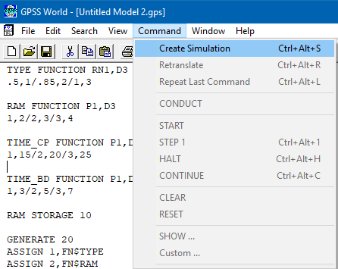
Рис. 2. Подменю меню Command

- После выполнения моделирования будет выведен отчет
В начале отчета представлена общая информация о моделировании (рис. 3)
Рис. 3. Первая часть отчета о моделировании

START TIME – время начала моделирования (время входа первого транзакта в модель).
END TIME – время окончания моделирования (время, когда параметр А блока START становится равным нулю).
BLOCKS – общее количество блоков в коде программы.
FACILITIES – количество устройств (объем устройства всегда равен единице)
STORAGES – количество хранилищ (устройства объемом равным больше единицы).
То есть моделирование началось сразу, в нулевое модельное время, и закончилось через 7200 единиц модельного времени (единица модельного времени равна 1 минуте). В модели есть два устройства (CP, BD) и одно МКУ (RAM).
Последняя часть отчета предоставляет информацию о параметрах очереди, устройствах и МКУ (рис. 4).
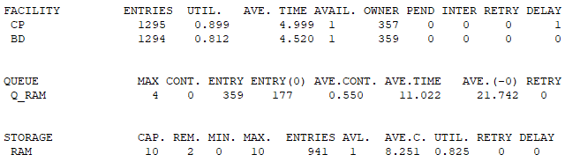
Рис. 4. Вторая часть отчета о моделировании

Параметры устройства:
- В первом столбце указывается тип ресурса и имя самого ресурса (например, FACILITY – тип устройства, CP – имя устройства).
- Столбец ENTRIES указывает общее число транзактов, вошедших в блоки SEIZE данного устройства.
- UTIL. – коэффициент использования (1 – максимальная нагрузка, 0 – нет нагрузки).
- AVE. TIME. – среднее время пребывания транзакта в ресурсе. В данном случае, среднее время обработки задачи на ЦП.
- AVAIL. – состояние готовности в момент окончания моделирования (1 – занят, 0 – не занят).
- OWNER – номер последнего транзакта, занявшего устройство.
- PEND – количество прерванных в устройстве транзактов. В данном случае ноль, так как в программе не используются приоритеты транзактов.
- INTER – количество прерывающих устройство транзактов на момент окончания моделирования.
- RETRY – количество транзактов, ожидающих специальных условий.
- DELAY – количество транзактов, ожидающих занятия устройства (со всех очередей к данному устройству).
Параметры очереди:
- MAX – максимальная длина очереди, которая была на протяжении всего времени моделирования.
- CONT. – длина очереди на момент окончания моделирования.
- ENTRY – общее число транзактов, вошедших в блоки QUEUE данной очереди.
- ENTRY(0) (нулевые транзакты) – число транзактов прошедших через очередь, не задержавшись там.
- AVE. CONT – среднее число транзактов в очереди за все время моделирования.
- AVE. TIME – среднее время пребывания транзакта в очереди (среднее считается вместе с нулевыми транзактами).
- AVE.(-0) – среднее время пребывания транзакта в очереди (среднее считается без нулевых транзактов).
- RETRY - количество транзактов, ожидающих специальных условий.
Параметры МКУ:
- CAP. – заданная емкость МКУ.
- REM. – количество единиц свободной емкости МКУ в конце моделирования.
- MIN. – минимальное количество используемой емкости МКУ за весь период моделирования.
- MAX. – максимальное количество используемой емкости МКУ за весь период моделирования.
- ENTRIES - количество входов в МКУ за весь период моделирования.
- AVL. - состояние готовности в момент окончания моделирования (1 – занят, 0 – не занят).
- AVE. C. – среднее значение занятой емкости за весь период моделирования.
- UTIL. – средний коэффициент использования всех устройств МКУ.
- RETRY – количество транзактов, ожидающих специальных условий.
- DELAY – количество транзактов. ожидающих возможности входа в блок ENTER.
Оценка очереди к МКУ RAM:
- Максимальная длина очереди задач к МКУ равна 4.
- Чуть менее половины всех задач вообще не задержалась в очереди к МКУ.
- Среднее время ожидания задачи равно 11 единиц модельного времени.
Оценка загрузки МКУ RAM:
- За все время моделирования через МКУ прошло 941 задача.
- Нагрузка на МКУ составила в среднем 82,5%.
Оценка загрузки устройства CP:
- За все время моделирования ЦП сделал 1295 переключений контекста.
- Нагурзка на устройство составила в среднем 89,9%.
ЗАДАЧИ ДЛЯ САМОСТОЯТЕЛЬНОГО ВЫПОЛНЕНИЯ
- Сто компьютеров образуют локальную сеть топологии «шина». Компьютеры пронумерованы от 1 до 100 по порядку. Каждые 20 секунд у случайных 3±1 компьютеров по возможности формируются сообщения различных типов, каждый со своим объемом, указанным в таб. 37, для отправки другим случайным пользователям. На принимающей стороне сообщение обрабатывается заданное в таб. 37 количество времени и затем отправляется ответ. Время отправки\получения сообщения по сети рассчитывается по формуле: МОДУЛЬ(НОМЕР ОТПРАВИТЕЛЯ-НОМЕР ПОЛУЧАТЕЛЯ)*0.005+ОБЪЕМ СООБЩЕНИЯ. По шине может передаваться только одно сообщение в каждый момент времени. В случае занятости шины сообщение становится в очередь типа FIFO.
Таблица 35
Объем и время обработки сообщения по типу сообщения
Тип сообщения | Время обработки ЦП получателя, c | Объем сообщения\ответа, Кб
1 | 2 | 0.1
2 | 1 | 0.1
3 | 0.5 | 2
Смоделировать локальную сеть и провести через модель 1000 сообщений. Варьируя параметры, заданные в таблице добиться времени ожидания сообщением в очереди к шине ~1 с. Будет ли явное уменьшение количества занятых компьютеров в течение моделирования?
- Сто компьютеров образуют локальную сеть топологии «звезда». Компьютеры пронумерованы от 1 до 100 по порядку. Каждые 20 секунд у случайных 3±2 компьютеров по возможности формируются сообщения различных типов, каждый со своим объемом, указанным в таб.38, для отправки другим случайным компьютерам. На принимающей стороне сообщение обрабатывается заданное в таб. 38 количество времени и затем отправляется ответ. Время отправки\получения сообщения по сети равно 90 мс (20 мс уходит на передачу от отправителя к коммутатору и 20 мс от коммутатора к получайтелю, 50 мс на передачу сообщения внутри коммутатора).
Таблица 36
Объем и время обработки сообщения по типу сообщения
Тип сообщения | Время обработки ЦП получателя, c | Объем сообщения\ответа, Кб
1 | 15 | 4
2 | 20 | 9
3 | 25 | 16
Смоделируйте два варианта модели сети:
- Занятие принимающего сообщение компьютера происходит перед отправкой сообщения отправителем на коммутатор. Также и при отправке ответа.
- Занятие принимающего сообщение компьютера происходит после отправки сообщения на коммутатор, коммутатор сам следит за получателем сообщения, пока он не освободится. Также и при отправке ответа.
Какая из конфигураций лучше?

- РЕШЕНИЕ ЗАДАЧИ НОМЕР 1

Единица модельного времени – секунда.
Транзакт – синоним сообщению.
Важные условия:
- Отправитель не может генерировать новые сообщения, пока его старое сообщение полностью не отправлено получателю.
- Получатель занят с генерации сообщения отправителем до полной отправки ответа отправителю.
- Отправитель никак не обрабатывает ни сообщение, ни ответ.
Код программы:
Messages FUNCTION RN1,C2
0,1/1,4

Types FUNCTION RN2,D3
.33,1/.66,2/1,3

CP FUNCTION P$Type,D3
1,2/2,1/3,.5

FUNC_Value_message FUNCTION P$Type,D3
1,.1/2,.1/3,2

Rand FUNCTION RN3,C2
0,1/1,101

Clients MATRIX ,1,100
INITIAL X$MCounter,100

GENERATE 20

SPLIT FN$Messages
ASSIGN Type,FN$Types
ASSIGN CP_time,FN$CP
ASSIGN Val,FN$FUNC_Value_message

TEST L X$MCounter,2,Contin
TERMINATE

Contin ASSIGN counter,0
Set_sender_number ASSIGN counter+,1
RMULT ,P$counter
ASSIGN Sender,(FN$Rand\1)
Test E MX$Clients(1,P$Sender),0,Set_sender_number
MSAVEVALUE Clients,1,P$Sender,1
SAVEVALUE MCounter-,1

ASSIGN counter,0
Set_receiver_number ASSIGN counter+,1
RMULT ,P$counter
ASSIGN Receiver,(FN$Rand\1)
Test E MX$Clients(1,P$Receiver),0,Set_receiver_number
MSAVEVALUE Clients,1,P$Receiver,1
SAVEVALUE MCounter-,1

TEST G P$Sender,P$Receiver,Param2

ASSIGN Delivery_time,((P$Sender-P$Receiver)#0.005+P$Val#8)
TRANSFER ,Prog

Param2 ASSIGN Delivery_time,((P$Receiver-P$Sender)#0.005+P$Val#8)

Prog QUEUE QBUS
SEIZE BUS
DEPART QBUS
ADVANCE P$Delivery_time
RELEASE BUS
MSAVEVALUE Clients,1,P$Sender,0
SAVEVALUE MCounter+,1
ADVANCE P$CP_time
Test E MX$Clients(1,P$Sender),0
MSAVEVALUE Clients,1,P$Sender,1
SAVEVALUE MCounter-,1
QUEUE QBUS
SEIZE BUS
DEPART QBUS
ADVANCE P$Delivery_time
RELEASE BUS
MSAVEVALUE Clients,1,P$Receiver,0
MSAVEVALUE Clients,1,P$Sender,0
SAVEVALUE MCounter+,2
TERMINATE 1
START 1000

В начале текста программы вводятся декларативные данные, то есть данные, не присваивающиеся тразактам:
- Функция Messages распределяет вероятность разделения транзакта на 1, 2 или 3 транзакта. Функция Types распределяет вероятность выбора одного из трех типов сообщений. Функция CP определяет количество секунд, необходимых для обработки сообщения получателем. Функция FUNC_Value_message определяет объем сообщения\ответа в Кб. Функция Rand предназначена для случайного выбора отправителя и получателя сообщения.
- Матрица Clients в одну строку и в сто столбцов предназначена для отслеживания тех компьютеров, которые еще свободны, т. Е. не используются для отправки\получения сообщения\ответа.
- Глобальная переменная MCounter отслеживает количество свободных компьютеров.
- Каждые 20 секунд генерируется один транзакт. С помощью блока SPLIT транзакт порождает копии, количество копий – случайная величина, выбирающаяся с помощью функции Messages. Далее копии становятся полноценными транзактами.
С помощью трех блоков ASSIGN транзакту присваиваются именованные параметры: Type – тип сообщения, CP_time – время, необходимое для обработки сообщения получателем, Val – объем сообщения\ответа. Значение параметра Type – случайная величина равная от 1 до 3, рассчитанная с помощью функции Types. Значения остальных параметров – величины, зависящие от параметра Type, выбираются с помощью функций CP, FUCN_Value_message соответственно.
Возможна ситуация, когда не хватает компьютеров для выбора отправителя и получателя сообщения. С помощью блока TEST проводится проверка параметра MCounter, есть ли достаточное количество свободных компьютеров (от двух и более). Если такого количества свободных компьютеров нет, то транзакт удаляется из модели с помощью блока TERMINATE.
Далее транзакту присваивается параметр - инкементирующая переменная counter. Параметр counter увиличивается на единицу в блоке ASSIGN с меткой Set_sender_number. Это необходимо, чтобы с помощью блока RMULT изменить значение второго генератора случайных чисел, это позволяет генерировать случайные значения в один момент модельного времени, когда транзакт продвигается по блокам до блока ADVANCE. Транзнакту создается новый параметр Sender – номер отправителя сообщения, значение генерируется случайно с помощью функции Rand. Деление на единицу позволяет отбросить дробную часть. Далее блоком TEST делается проверка на занятость выбранного отправителя. Если выбранный отпрвитель занят, то идет возврат на блок ASSIGN, где параметр counter инкрементируется. Если выбранный отправитель свободен, то соответствующее значение ячейки матрицы Clients изменяется на единицу. Глобальная переменная MCounter умеьшается на единицу – на одинсвободный компьютер меньше.
Аналогично выбирается получатель сообщения. Параметр Receiver – номер получателя.
Для расчета времени передачи сообщения\ответа до заданной формуле необходимо знать, у отпраителя или получателя номер больше, чтобы время не получилось отрицательным. В блоке TEST делается такая проверка. Далее, в зависимости от того у кого номер больше, создается новый параметр транзакта Delivery_time – время передачи сообщение\ответа.
Далее начинается алгоритм работы программы. Транзакт становится в очередь в шине. После занятия устройства «шина» транзакт покидает регистратор очереди с помощью блока DEPART. Транзакт задерживается в устройстве, имитируя передачи сообщения получателю. После задержки, транзакт покидает устройство «шина». Далее освобождается полчатель, переводится в статус «свободный», то есть в ноль в матрице Clients. Глобальная переменная также увеличивается на единицу. С помощью задержки транзакта в следующем блоке ADVANCE имитируется обработка ЦП сообщения и формирование ответа. Далее, транзакт в ожидании освобождения изначального отправителя. В блоке TEST транзакт будет находится до тех пор, пока соответствующее значение ячейки отправителя не будет равно нулю. После занятия отправителя сообщения, транзакт встает в очередь к устройству «шина». Далее происходит передача ответа отправитлю сообщения. После доставки ответа, отправитель и олучатель освобождаются, а транзакт выходит из модели.
Ход работы:
- Запустите программу GPSS World Student Version.
- Последовательно выберите File -> New -> Model.
- Откроется окно, где необходимо написать код программы сверху.
- Command -> Create Simulation (рис. 5).
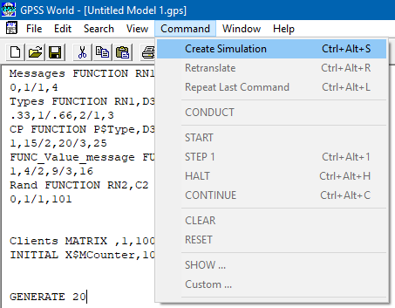
Рис. 5. Подменю меню Command

- Последовательно выберите Command -> START.
- Откроется окно для задания параметра А блока START (рис. 6). Задайте значение 1000.
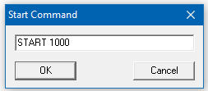
Рис. 6. Окно задания параметра А блока START

- Нажмите «ОК».
- После выполнения симуляции открывается отчет о моделировании.
На рис. 7 приведена общая информация о моделировании. Пояснения по данным параметрам даны в примере.
Рис. 7. Первая часть отчета о моделировании

Моделирование началось сразу, 1000 сообщений прошло через модель за 20080 секунд.
Всего в модели одно устройство: BUS (шина).
Убедиться в количестве пройденных транзактов можно с помощью следующей части отчета (рис. 8).
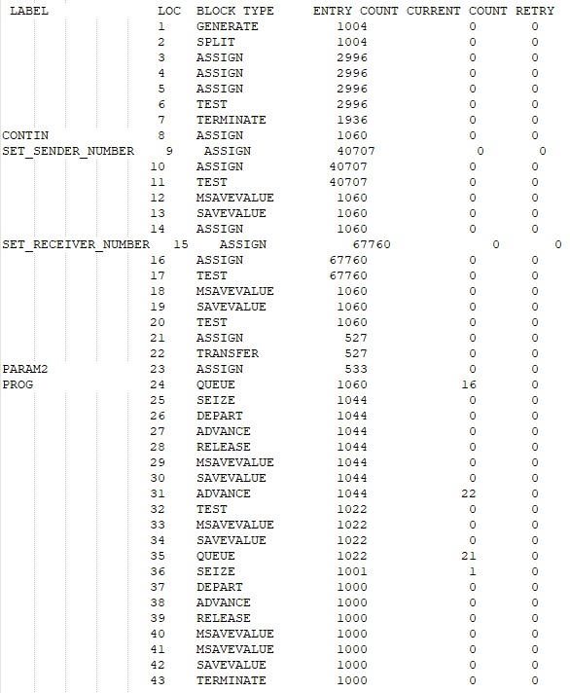
Рис. 8. Вторая часть отчета о моделировании

Первый столбец указывает все метки блоков в коде программы.
Столбец LOC (Location) указывает номер строки каждого блока (пустые строки не учитываются, декларативная информация (блоки TABLE, INITIAL и др.) также не учитывается).
BLOCK TYPE указывает тип блоков кода программы.
ENTRY CCOUNT – количество транзактов (в данном случае сообщений), прошедших через данный блок.
CURRENT COUNT – количество транзактов, обрабатывающихся в данном блоке в момент окончания моделирования.
RETRY – количество транзактов, ожидающих специальных условий (в данной задаче этот параметр не нужен).
Как видно на рис. 8, через последний блок TERMINATE, который уменьшает параметр А блока START на единицу, прошло ровно 1000 транзактов.
Сообщений в очереди 16. Ответов – 21.
Количество обрабатывающихся сообщений на стороне получателя равно 22 в момент окончания моделирования.
Последняя часть отчета предоставляет информацию о параметрах очереди, устройства и сохраняемого значения (рис. 9).
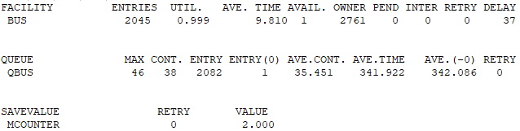
Рис. 9. Третья часть отчета о моделировании

Пояснения по параметрам устройства даны в примере.
Пояснения по параметрам очереди даны в примере.
Пояснения по параметру сохраняемой величины даны в первой задаче.
Динамика занятости компьютеров в сети представлена на рис. 10.
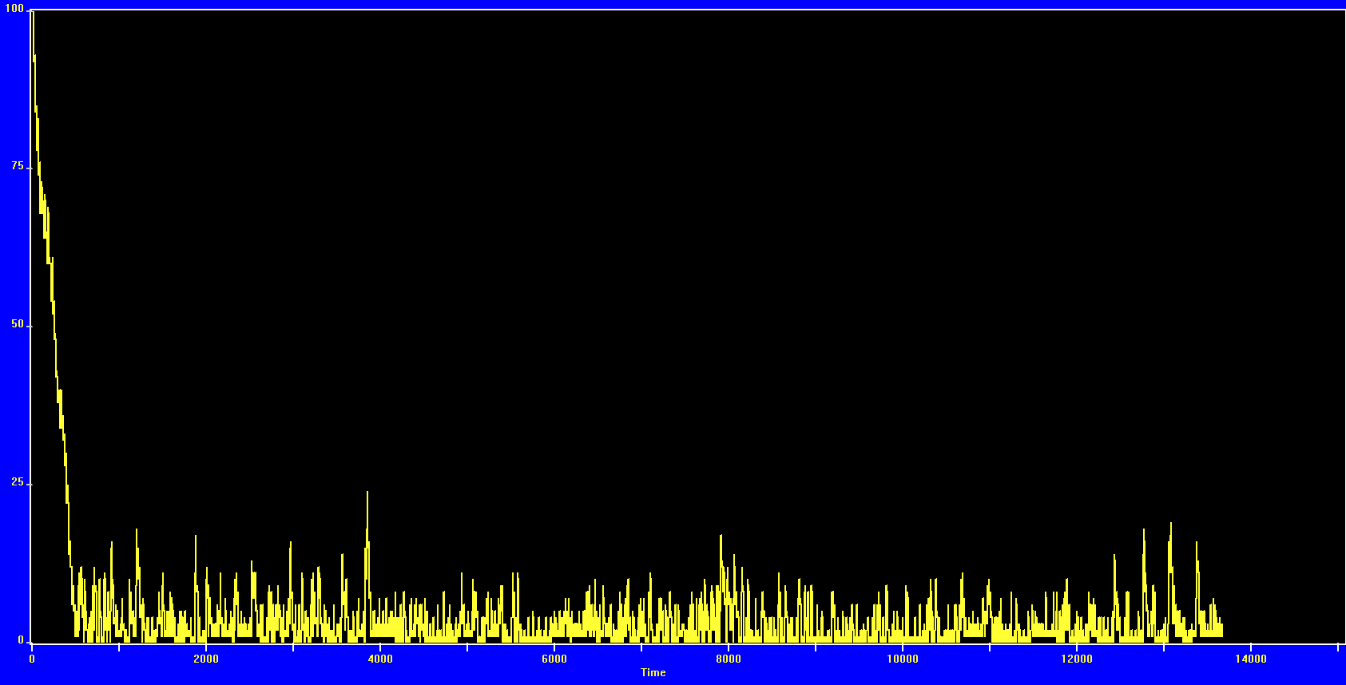
Рис. 10. График изменения значения параметра Mcounter

Как видно из графика, примерно через 500 секунд все компьютеры были заняты. На протяжении остального времени освобождалось максимум 25 компьютеров.
Для решения поставленной задачи необходимо отслеживать параметр AVE. TIME. очереди QBUS.
Для того чтобы данное значение стало ~1 необходимо уменьшить значения параметров CP_time и Val транзактов.
Пусть теперь даны следующие значения объема сообщения\ответа и времени обработки сообщения (таб. 39).
Таблица 37
Объем и время обработки сообщения по типу сообщения
Тип сообщения | Время обработки ЦП получателя, c | Объем сообщения\ответа, Кб
1 | 1 | 0.01
2 | 1 | 0.1
3 | 1 | 0.2

Тогда, функции получения данных параметров будут следующие:
Messages FUNCTION RN1,C2
0,1/1,4

Types FUNCTION RN2,D3
.33,1/.66,2/1,3

CP FUNCTION P$Type,D3
1,1/2,1/3,1

FUNC_Value_message FUNCTION P$Type,D3
1,.01/2,.1/3,.2

Rand FUNCTION RN3,C2
0,1/1,101
Параметр AVE. TIME. очереди QBUS в новом отчете станет равным ~1 (рис. 11).
QUEUE MAX CONT. ENTRY ENTRY(0) AVE.CONT. AVE.TIME AVE.(-0) RETRY
QBUS 3 1 2002 502 0.344 1.166 1.556 0
Рис. 11. Параметры очереди QBUS отчета о моделировании

Также значительно сократиться время моделирования: 6783,97 с.
Динамика изменения количества свободных устройств представлена на рис. 12.
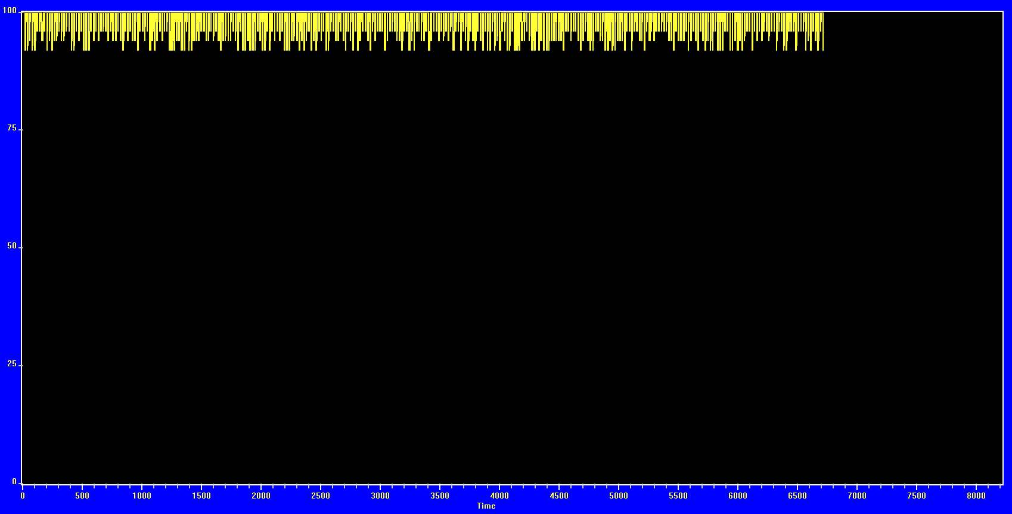
Рис. 12. График изменения значения параметра Xcounter

Как видно из графика, на протяжении всего времени моделирования оставалось большое количество свободных компьютеров (от 100 до 90).

РЕШЕНИЕ ЗАДАЧИ НОМЕР 2
Единица модельного времени – секунда.
Транзакт – синоним сообщению.
Первый вариант.
Код программы:
Messages FUNCTION RN1,C2
0,1/1,6
Types FUNCTION RN2,D3
0.33,1/0.66,2/1,3
CP FUNCTION P$Type,D3
1,15/2,20/3,25
FUNC_Value_message FUNCTION P$Type,D3
1,4/2,9/3,16
Rand FUNCTION RN3,C2
0,1/1,101

Clients MATRIX ,1,100
INITIAL X$MCounter,100

GENERATE 20
SPLIT FN$Messages
ASSIGN Type,FN$Types
ASSIGN CP_time,FN$CP
ASSIGN Val,FN$FUNC_Value_message

TEST L X$MCounter,2,Contin
TERMINATE

Contin ASSIGN counter,0
Set_sender_number ASSIGN counter+,1
RMULT ,,P$counter
ASSIGN Sender,(FN$Rand\1)
Test E MX$Clients(1,P$Sender),0,Set_sender_number
MSAVEVALUE Clients,1,P$Sender,1
SAVEVALUE MCounter-,1

ASSIGN counter,0
Set_receiver_number ASSIGN counter+,1
RMULT ,,P$counter
ASSIGN Receiver,(FN$Rand\1)
Test E MX$Clients(1,P$Receiver),0,Set_receiver_number
MSAVEVALUE Clients,1,P$Receiver,1
SAVEVALUE MCounter-,1

ASSIGN Delivery_time,(P$Val#8)
ASSIGN Switching_time,5

ADVANCE P$Delivery_time
MSAVEVALUE Clients,1,P$Sender,0
SAVEVALUE MCounter+,1
QUEUE QSWITCH
SEIZE SWITCH
DEPART QSWITCH
ADVANCE P$Switching_time
RELEASE SWITC
ADVANCE P$Delivery_time
ADVANCE P$CP_time
Test E MX$Clients(1,P$Sender),0
MSAVEVALUE Clients,1,P$Sender,1
SAVEVALUE MCounter-,1
ADVANCE P$Delivery_time
QUEUE QSWITCH
SEIZE SWITCH
DEPART QSWITCH
ADVANCE P$Switching_time
RELEASE SWITCH
MSAVEVALUE Clients,1,P$Receiver,0
SAVEVALUE MCounter+,1
ADVANCE P$Delivery_time
MSAVEVALUE Clients,1,P$Sender,0
SAVEVALUE MCounter+,1
TERMINATE 1
START 1000
В начале текста программы вводятся декларативные данные, то есть данные, не присваивающиеся тразактам:
- Функция Messages распределяет вероятность разделения транзакта на 1 и до 5 транзактов. Функция Types распределяет вероятность выбора одного из трех типов сообщений. Функция CP определяет количество секунд, необходимых для обработки сообщения получателем. Функция FUNC_Value_message определяет объем сообщения\ответа в Кб. Функция Rand предназначена для случайного выбора отправителя и получателя сообщения.
- Матрица Clients в одну строку и в сто столбцов предназначена для отслеживания тех компьютеров, которые еще свободны, т. Е. не используются для отправки\получения сообщения\ответа.
- Глобальная переменная MCounter отслеживает количество свободных компьютеров.
Каждые 20 секунд генерируется один транзакт. С помощью блока SPLIT транзакт порождает копии, количество копий – случайная величина, выбирающаяся с помощью функции Messages. Далее копии становятся полноценными транзактами.
С помощью трех блоков ASSIGN транзакту присваиваются именованные параметры: Type – тип сообщения, CP_time – время, необходимое для обработки сообщения получателем, Val – объем сообщения\ответа. Значение параметра Type – случайная величина равная от 1 до 3, рассчитанная с помощью функции Types. Значения остальных параметров – величины, зависящие от параметра Type, выбираются с помощью функций CP, FUCN_Value_message соответственно.
Возможна ситуация, когда не хватает компьютеров для выбора отправителя и получателя сообщения. С помощью блока TEST проводится проверка параметра MCounter, есть ли достаточное количество свободных компьютеров (от двух и более). Если такого количества свободных компьютеров нет, то транзакт удаляется из модели с помощью блока TERMINATE.
Далее транзакту присваивается параметр - инкементирующая переменная counter. Параметр counter увиличивается на единицу в блоке ASSIGN с меткой Set_sender_number. Это необходимо, чтобы с помощью блока RMULT изменить значение второго генератора случайных чисел, это позволяет генерировать случайные значения в один момент модельного времени, когда транзакт продвигается по блокам до блока ADVANCE. Транзнакту создается новый параметр Sender – номер отправителя сообщения, значение генерируется случайно с помощью функции Rand. Деление на единицу позволяет отбросить дробную часть. Далее блоком TEST делается проверка на занятость выбранного отправителя. Если выбранный отпрвитель занят, то идет возврат на блок ASSIGN, где параметр counter инкрементируется. Если выбранный отправитель свободен, то соответствующее значение ячейки матрицы Clients изменяется на единицу. Глобальная переменная MCounter умеьшается на единицу – на один свободный компьютер меньше.
Аналогично выбирается получатель сообщения. Параметр Receiver – номер получателя.
Далее транзакту присваивается новый параметр Delivery_time – время передачи сообщение\ответа до коммутатора.
Еще один параметр транзакта Switching_time – передача сообщения\ответа внутри коммутатора.
Далее начинается алгоритм работы программы. Транзакт без ожидания в очереди сразу же передается устройству «SWITCH» (коммутатору) в течение времени Delivery_time. Отправитель освобождается, переводится в статус «свободный», то есть в ноль в матрице Clients. Глобальная переменная также увеличивается на единицу. Транзакт становится в очередь для передачи внутри устройства. После передачи за Switching_time единиц модельного времени сообщение сразу передается получателю за Delivery_time единиц модельного времени, где оно обрабатывается заданное параметром CP_time единиц модельного времени. Далее, транзакт в ожидании освобождения изначального отправителя. В блоке TEST транзакт будет находиться до тех пор, пока соответствующее значение ячейки отправителя не будет равно нулю. После занятия отправителя сообщения, транзакт передается устройству «SWITCH», где там встает в очередь к этому устройству. После занятия устройства, происходит передача ответа внутри устройства. В это же время освобождается получатель сообщения. Далее происходит передача ответа отправителю сообщения. После доставки ответа, отправитель сообщения освобождается, а транзакт (ответ) выходит из модели.
Ход работы:
- Запустите программу GPSS World Student Version.
- Последовательно выберите File -> New -> Model.
- Откроется окно, где необходимо написать код программы сверху.
- Command -> Create Simulation.
- Последовательно выберите Command -> START.
- Откроется окно для задания параметра А блока START. Задайте значение 1000.
- Нажмите «ОК».
- После выполнения симуляции открывается отчет о моделировании.
На рис. 13 приведена общая информация о моделировании. Пояснения по данным параметрам даны в примере.
START TIME END TIME BLOCKS FACILITIES STORAGES
0.000 10951.000 46 1 0
Рис. 13. Первая часть отчета о моделировании

Моделирование началось сразу, 1000 сообщений прошло через модель за 10951 секунду.
Всего в модели одно устройство: SWITCH (коммутатор).
Убедиться в количестве пройденных транзактов можно с помощью следующей части отчета (рис. 14).
LABEL LOC BLOCK TYPE ENTRY COUNT CURRENT COUNT RETRY
1 GENERATE 547 0 0
2 SPLIT 547 0 0
3 ASSIGN 2175 0 0
4 ASSIGN 2175 0 0
5 ASSIGN 2175 0 0
6 TEST 2175 0 0
7 TERMINATE 1095 0 0
CONTIN 8 ASSIGN 1080 0 0
SET_SENDER_NUMBER 9 ASSIGN 29380 0 0
10 ASSIGN 29380 0 0
11 TEST 29380 0 0
12 MSAVEVALUE 1080 0 0
13 SAVEVALUE 1080 0 0
14 ASSIGN 1080 0 0
SET_RECEIVER_NUMBER 15 ASSIGN 46398 0 0
16 ASSIGN 46398 0 0
17 TEST 46398 0 0
18 MSAVEVALUE 1080 0 0
19 SAVEVALUE 1080 0 0
20 ASSIGN 1080 0 0
21 ASSIGN 1080 0 0
22 ADVANCE 1080 7 0
23 MSAVEVALUE 1073 0 0
24 SAVEVALUE 1073 0 0
25 QUEUE 1073 1 0
26 SEIZE 1072 0 0
27 DEPART 1072 0 0
28 ADVANCE 1072 1 0
29 RELEASE 1071 0 0
30 ADVANCE 1071 3 0
31 ADVANCE 1068 51 0
32 TEST 1017 0 0
33 MSAVEVALUE 1017 0 0
34 SAVEVALUE 1017 0 0
35 ADVANCE 1017 9 0
36 QUEUE 1008 1 0
37 SEIZE 1007 0 0
38 DEPART 1007 0 0
39 ADVANCE 1007 0 0
40 RELEASE 1007 0 0
41 MSAVEVALUE 1007 0 0
42 SAVEVALUE 1007 0 0
43 ADVANCE 1007 7 0
44 MSAVEVALUE 1000 0 0
45 SAVEVALUE 1000 0 0
46 TERMINATE 1000 0 0
Рис. 14. Вторая часть отчета о моделировании

Как видно на рис. 14, через последний блок TERMINATE, который уменьшает параметр А блока START на единицу, прошло ровно 1000 транзактов.
Количество обрабатывающихся сообщений на стороне получателя равно 51 в момент окончания моделирования.
Последняя часть отчета предоставляет информацию о параметрах очереди, устройства и сохраняемого значения (рис. 15).
FACILITY ENTRIES UTIL. AVE. TIME AVAIL. OWNER PEND INTER RETRY DELAY
SWITCH 2079 0.949 4.998 1 2144 0 0 0 2

QUEUE MAX CONT. ENTRY ENTRY(0) AVE.CONT. AVE.TIME AVE.(-0) RETRY
QSWITCH 23 2 2081 102 5.958 31.354 32.970 0

SAVEVALUE RETRY VALUE
MCOUNTER 0 3.000
Рис. 15. Третья часть отчета о моделировании

Пояснения по параметрам устройства даны в примере.
Пояснения по параметрам очереди даны в примере.
Пояснения по параметру сохраняемой величины даны в первой задаче.
Динамика занятости компьютеров в сети представлена на рис. 16.
Из рис. 15 видно, что нагруженность коммутатора на протяжении моделирования в среднем составлиа 94,9%.
Средняя очередь на протяжении всего моделирования составила 6 задач/ответов.
Среднее время ожидания равно 31,354 с.
На рис. 16 представле график изменения количества свободных компьютеров нва протяжении всего времени моделирования.
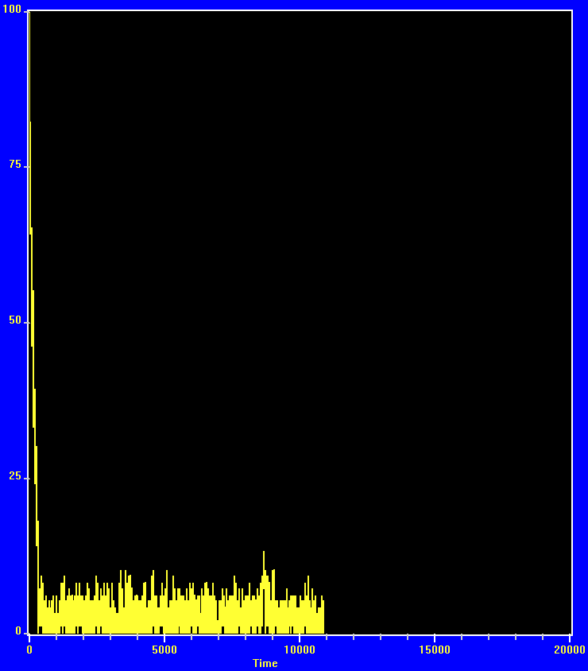
Рис. 16. График изменения значения параметра Mcounter

Как видно из графика, примерно через 300 секунд все компьютеры были заняты. На протяжении остального времени освобождалось максимум 15 компьютеров.
Второй вариант.
Код программы:
Messages FUNCTION RN1,C2
0,1/1,6
Types FUNCTION RN2,D3
0.33,1/0.66,2/1,3
CP FUNCTION P$Type,D3
1,15/2,20/3,25
FUNC_Value_message FUNCTION P$Type,D3
1,4/2,9/3,16
Rand FUNCTION RN3,C2
0,1/1,101

Clients MATRIX ,1,100
INITIAL X$MCounter,100

GENERATE 20
SPLIT FN$Messages
ASSIGN Type,FN$Types
ASSIGN CP_time,FN$CP
ASSIGN Val,FN$FUNC_Value_message

TEST L X$MCounter,2,Contin
TERMINATE

Contin ASSIGN counter,0
Set_sender_number ASSIGN counter+,1
RMULT ,,P$counter
ASSIGN Sender,(FN$Rand\1)
Test E MX$Clients(1,P$Sender),0,Set_sender_number
MSAVEVALUE Clients,1,P$Sender,1
SAVEVALUE MCounter-,1

ASSIGN counter,0
Set_receiver_number ASSIGN counter+,1
RMULT ,,P$counter
ASSIGN Receiver,(FN$Rand\1)
Test E MX$Clients(1,P$Receiver),0,Set_receiver_number

ASSIGN Delivery_time,(P$Val#8)
ASSIGN Switching_time,5

ADVANCE P$Delivery_time
MSAVEVALUE Clients,1,P$Sender,0
SAVEVALUE MCounter+,1
QUEUE QSWITCH
SEIZE SWITCH
DEPART QSWITCH
ADVANCE P$Switching_time
RELEASE SWITCH
Test E MX$Clients(1,P$Receiver),0
MSAVEVALUE Clients,1,P$Receiver,1
SAVEVALUE MCounter-,1
ADVANCE P$Delivery_time
ADVANCE P$CP_time
ADVANCE P$Delivery_time
QUEUE QSWITCH
SEIZE SWITCH
DEPART QSWITCH
ADVANCE P$Switching_time
RELEASE SWITCH
MSAVEVALUE Clients,1,P$Receiver,0
SAVEVALUE MCounter+,1
Test E MX$Clients(1,P$Sender),0
MSAVEVALUE Clients,1,P$Sender,1
SAVEVALUE MCounter-,1
ADVANCE P$Delivery_time
MSAVEVALUE Clients,1,P$Sender,0
SAVEVALUE MCounter+,1
TERMINATE 1
START 1000
Далее описываются отличия от первого варианта.
Когда транзакту присваивается параметр Receiver, матрица Clients и глобальная переменная не изменяется, так как по условию задачи для второго варианта, необходимо занимать получателя после прихода сообщения в коммутатор.
После задания всех параметров транзакту, осуществляется задержка, имитирующая передачу сообщения коммутатору. После передачи отправитель освобождается. Транзакт перемещается внутри коммутатора 5с. После с помощью блока TEST отслеживается получатель сообщения, если он свободен, то он занимается. Происходит пеердача сообщения и последующая обработка ЦП получателя. После обработки, сообщение переходит к коммутатору, передается внутри коммутатора. Далее освоюождается получатель сообщения и транзакт ожидает освобождения отправителя сообщения для передачи ему ответа. После передачи ответа из коммутатора отправителю сообщения, он освобождается, а транзакт выходит из модели.
Ход работы:
- Запустите программу GPSS World Student Version.
- Последовательно выберите File -> New -> Model.
- Откроется окно, где необходимо написать код программы сверху.
- Command -> Create Simulation.
- Последовательно выберите Command -> START.
- Откроется окно для задания параметра А блока START. Задайте значение 1000.
- Нажмите «ОК».
- После выполнения симуляции открывается отчет о моделировании.
На рис. 17 приведена общая информация о моделировании. Пояснения по данным параметрам даны в примере.
START TIME END TIME BLOCKS FACILITIES STORAGES
0.000 18262.000 47 1 0
Рис. 17. Первая часть отчета о моделировании

Моделирование началось сразу, 1000 сообщений прошло через модель за 18262 секунду, что значительно больше времени моделирования первого варианта.
Убедиться в количестве пройденных транзактов можно с помощью следующей части отчета (рис. 18).
LABEL LOC BLOCK TYPE ENTRY COUNT CURRENT COUNT RETRY
1 GENERATE 913 0 0
2 SPLIT 913 0 0
3 ASSIGN 3595 0 0
4 ASSIGN 3595 0 0
5 ASSIGN 3595 0 0
6 TEST 3595 0 0
7 TERMINATE 1536 0 0
CONTIN 8 ASSIGN 2059 0 0
SET_SENDER_NUMBER 9 ASSIGN 54453 0 0
10 ASSIGN 54453 0 0
11 TEST 54453 0 0
12 MSAVEVALUE 2059 0 0
13 SAVEVALUE 2059 0 0
14 ASSIGN 2059 0 0
SET_RECEIVER_NUMBER 15 ASSIGN 89031 0 0
16 ASSIGN 89031 0 0
17 TEST 89031 0 0
18 ASSIGN 2059 0 0
19 ASSIGN 2059 0 0
20 ADVANCE 2059 13 0
21 MSAVEVALUE 2046 0 0
22 SAVEVALUE 2046 0 0
23 QUEUE 2046 59 0
24 SEIZE 1987 0 0
25 DEPART 1987 0 0
26 ADVANCE 1987 1 0
27 RELEASE 1986 267 0
28 TEST 1719 0 0
29 MSAVEVALUE 1719 0 0
30 SAVEVALUE 1719 0 0
31 ADVANCE 1719 9 0
32 ADVANCE 1710 1 0
33 ADVANCE 1709 6 0
34 QUEUE 1703 60 0
35 SEIZE 1643 0 0
36 DEPART 1643 0 0
37 ADVANCE 1643 0 0
38 RELEASE 1643 0 0
39 MSAVEVALUE 1643 0 0
40 SAVEVALUE 1643 634 0
41 TEST 1009 0 0
42 MSAVEVALUE 1009 0 0
43 SAVEVALUE 1009 0 0
44 ADVANCE 1009 9 0
45 MSAVEVALUE 1000 0 0
46 SAVEVALUE 1000 0 0
47 TERMINATE 1000 0 0
Рис. 18. Вторая часть отчета о моделировании

Количество обрабатывающихся сообщений на стороне получателя равно 9 в момент окончания моделирования.
Последняя часть отчета предоставляет информацию о параметрах очереди, устройства и сохраняемого значения (рис. 19).
FACILITY ENTRIES UTIL. AVE. TIME AVAIL. OWNER PEND INTER RETRY DELAY
SWITCH 3630 0.994 5.000 1 3490 0 0 0 119

QUEUE MAX CONT. ENTRY ENTRY(0) AVE.CONT. AVE.TIME AVE.(-0) RETRY
QSWITCH 316 119 3749 6 164.414 800.887 802.171 0

SAVEVALUE RETRY VALUE
MCOUNTER 0 2.000
Рис. 19. Третья часть отчета о моделировании

Пояснения по параметрам устройства даны в примере.
Пояснения по параметрам очереди даны в примере.
Пояснения по параметру сохраняемой величины даны в первой задаче.
Динамика занятости компьютеров в сети представлена на рис. 19.
Из рис. 19 видно, что нагруженность коммутатора на протяжении моделирования в среднем составлиа 99,4%.
Средняя очередь на протяжении всего моделирования составила 164 задач/ответов.
Среднее время ожидания равно 800 с.
На рис. 19 представле график изменения количества свободных компьютеров нва протяжении всего времени моделирования.
Рис. 16. График изменения значения параметра Mcounter

Как видно из графика, примерно через 300 секунд все компьютеры были заняты. На протяжении остального времени освобождалось максимум 15 компьютеров.
Как видно из результатов моделирования двух вариантов, первый вариант показал резульатты получше: средняя длина очереди к коммутатору сообщений/ответов равна 6 против 164 во втором варианте, среднее время пребывания в очереди равно 31,354 с. против 800 с.
Таким образом, позднее занятие получателей сообщения/ответа плохо сказывается на работе всей сети в целом.

